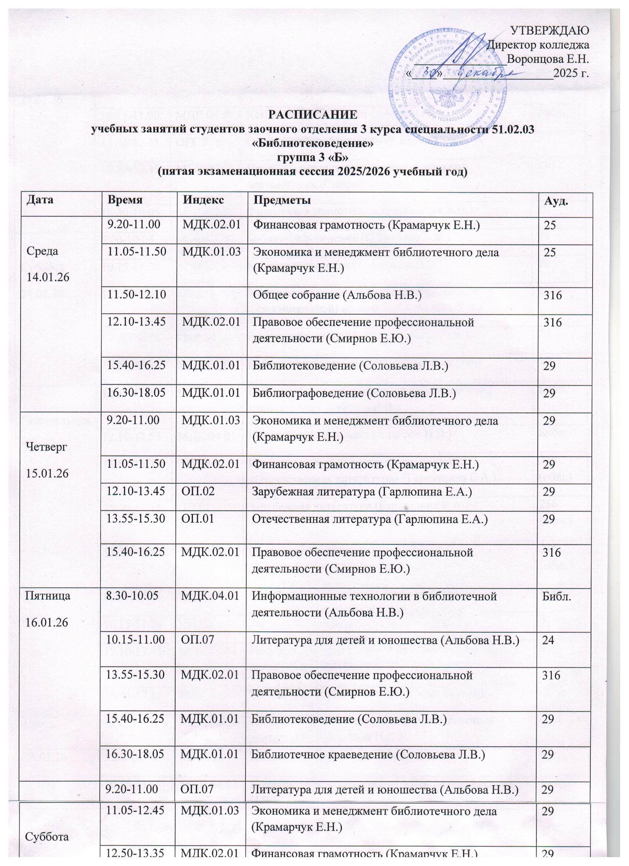

 | 13.45-15.20 | МДК.01.01 | Библиотековедение (Соловьева Л.В.) | 29
 | 15.30-16.15 | МДК.01.01 | Библиотечное краеведение (Соловьева Л.В.) | 29
Понедельник  19.01.26 | 8.30-10.05 | МДК.04.01 | Информационные технологии в библиотечной деятельности (Ушанова М.Г.) | Библ.
Понедельник  19.01.26 | 10.15-11.00 | МДК.04.01 | Компьютерный дизайн (Ушанова М.Г.) | Библ.
Понедельник  19.01.26 | 15.40-16.25 | МДК.01.01 | Библиотековедение (Соловьева Л.В.) | 29
Понедельник  19.01.26 | 16.30-18.05 | МДК.01.01 | Библиографоведение (Соловьева Л.В.) | 29
Понедельник  19.01.26 | 18.10-19.45 | МДК.02.01 | Правовое обеспечение профессиональной деятельности (Смирнов Е.Ю.) | 316
Вторник  20.01.26 | 8.30-10.05 | МДК.04.01 | Компьютерный дизайн (Ушанова М.Г.) | Библ.
Вторник  20.01.26 | 10.15-11.00 | ОП.07 | Литература для детей и юношества (Ушанова М.Г.) | 315
Вторник  20.01.26 | 11.05-12.55 | ОП.02 | Зарубежная литература (Гарлюпина Е.А.) | 315
Вторник  20.01.26 | 13.00-14.40 | ОП.01 | Отечественная литература (Гарлюпина Е.А.) | 315
Вторник  20.01.26 | 15.40-16.25 | МДК.01.01 | Библиографоведение (Соловьева Л.В.) | 29
Вторник  20.01.26 | 16.30-17.15 | МДК.01.01 | Библиотечное краеведение (Соловьева Л.В.) | 29
Среда  21.01.26 | 9.20-11.00 | МДК.01.03 | Аналитико-синтетическая переработка информации (Родионова К.С.) | 1
Среда  21.01.26 | 11.05-11.50 | МДК.01.03 | Библиотечный каталог (Родионова К.С.) | 1
Среда  21.01.26 | 14.45-16.25 | МДК.02.01 | Правовое обеспечение профессиональной деятельности (Смирнов Е.Ю.) | 316
Среда  21.01.26 | 16.30-18.05 | МДК.01.03 | Экономика и менеджмент библиотечного дела (Крамарчук Е.Н.) | 29
Среда  21.01.26 | 18.10-18.55 | МДК.02.01 | Финансовая грамотность (Крамарчук Е.Н.) | 29
Четверг  22.01.26 | 9.20-11.00 | МДК.01.03 | Библиотечный каталог (Родионова К.С.) | 1
Четверг  22.01.26 | 11.05-11.50 | МДК.01.03 | Аналитико-синтетическая переработка информации (Родионова К.С.) | 1
Четверг  22.01.26 | 13.00-15.30 | ОП.01 | Отечественная литература (Гарлюпина Е.А.) | 216 (общ.)
Четверг  22.01.26 | 16.30-17.15 | МДК.01.03 | Экономика и менеджмент библиотечного дела (Крамарчук Е.Н.) | 29
Четверг  22.01.26 | 17.20-18.05 | МДК.02.01 | Финансовая грамотность (Крамарчук Е.Н.) | 29
Пятница  23.01.26 | 8.30-10.05 | МДК.04.01 | Информационные технологии в библиотечной деятельности (Ушанова М.Г.) | Библ.
Пятница  23.01.26 | 10.15-11.00 | МДК.04.01 | Компьютерный дизайн (Ушанова М.Г.) | Библ.
Пятница  23.01.26 | 11.05-12.45 | ОГСЭ.01 | Основы философии (Смирнов Е.Ю.) | 25
Пятница  23.01.26 | 13.00-13.45 | МДК.02.01 | Правовое обеспечение профессиональной деятельности (Смирнов Е.Ю.) | 316
Пятница  23.01.26 | 16.30-18.05 | МДК.02.01 | Финансовая грамотность (Крамарчук Е.Н.) | 29
Суббота  24.01.26 | 9.20-10.05 | МДК.01.01 | Библиографоведение (Соловьева Л.В.) | 29
Суббота  24.01.26 | 10.15-11.00 | МДК.01.01 | Библиотековедение (Соловьева Л.В.) | 29
Суббота  24.01.26 | 11.05-12.45 | ПДП.00 | Установочное занятие по производственной (преддипломной) практике (Соловьева Л.В.) | 29
Суббота  24.01.26 | 12.50-14.30 | ГИА.01 | Общее собрание по ВКР (Соловьева Л.В.) | 29
Суббота  24.01.26 | 14.35-16.15 | МДК.01.01 | Библиотечное краеведение (Соловьева Л.В.) | 29
Понедельник  26.01.26 | 10.15-11.50 | МДК.04.01 | Информационные технологии в библиотечной деятельности (Ушанова М.Г.) | Библ.
Понедельник  26.01.26 | 12.10-12.55 | МДК.04.01 | Компьютерный дизайн (Ушанова М.Г.) | Библ.
Понедельник  26.01.26 | 13.55-15.30 | ОП.01 | Консультация к экзамену по дисциплине «Отечественная литература» (Гарлюпина Е.А.) | 216 (общ.)
Понедельник  26.01.26 | 15.40-17.15 | ОП.02 | Зарубежная литература (Гарлюпина Е.А.) | 216 (общ.)
Понедельник  26.01.26 | 17.20-18.05 | ОГСЭ.01 | Основы философии (Смирнов Е.Ю.) | 216 (общ.)
Вторник  27.01.26 | 8.30-10.05 | МДК.04.01 | Компьютерный дизайн (Ушанова М.Г.) | Библ.
Вторник  27.01.26 | 10.15-11.50 | ОП.02 | Зарубежная литература (Гарлюпина Е.А.) | 315
Вторник  27.01.26 | 12.10-13.45 | МДК.04.01 | Информационные технологии в библиотечной деятельности (Ушанова М.Г.) | Библ.
Вторник  27.01.26 | 15.40-17.15 | МДК.01.01 | Библиотечное краеведение (Соловьева Л.В.) | 29
Среда  28.01.26 | 8.30-9.15 | МДК.04.01 | Информационные технологии в библиотечной деятельности (Ушанова М.Г.) | Библ.
Среда  28.01.26 | 9.20-10.05 | МДК.04.01 | Компьютерный дизайн (Ушанова М.Г.) | Библ.
Среда  28.01.26 | 10.15-11.00 | МДК.04.01 | Консультация к экзамену по МДК.04.01 (Ушанова М.Г.) | Библ.
Среда  28.01.26 | 12.10-13.45 | ОГСЭ.01 | Основы философии (Смирнов Е.Ю.) | 29
Среда  28.01.26 | 13.55-15.30 | ОП.02 | Зарубежная литература (Гарлюпина Е.А.) | 315
Четверг  29.01.26 | 9.20-11.00 | МДК.01.03 | Библиотечный каталог (Родионова К.С.) | 1
Четверг  29.01.26 | 11.05-12.55 | МДК.01.03 | Аналитико-синтетическая переработка информации (Родионова К.С.) | 1
Четверг  29.01.26 | 13.55-14.40 | МДК.04.01 | Консультация к экзамену по МДК.04.01 (Ушанова М.Г.) | Библ.
Четверг  29.01.26 | 16.30-19.45 | ОГСЭ.01 | Основы философии (Смирнов Е.Ю.) | 316
Пятница  30.01.26 | 10.15-11.00 | ОП.01 | Экзамен по дисциплине «Отечественная литература» (Гарлюпина Е.А.) | 315
Суббота  31.01.26 | 9.20-11.00 | МДК.01.03 | Аналитико-синтетическая переработка информации (Родионова К.С.) | 1
Суббота  31.01.26 | 11.05-12.45 | МДК.01.03 | Библиотечный каталог (Родионова К.С.) | 1
Суббота  31.01.26 | 13.45-14.30 | ОГСЭ.01 | Основы философии (Смирнов Е.Ю.) | 316
Понедельник  2.02.26 | 13.45-14.30 | МДК.04.01 | Экзамен по МДК.04.01 (Ушанова М.Г.) | Библ.

